**Картотека театрализованных игр по сказкам в старшей группе**



**«Самолёт**»  
**Цель:** учить детей обыгрывать литературный текст, поддерживать стремление самостоятельно искать выразительные средства для создания образа, используя движение, мимику, позу, жест.  
Поиграем в самолет? (Да)  
Вы все - крылья, я - пилот.  
Получили инструктаж -  
Начинаем пилотаж. (Строятся друг за другом)  
В снег летаем и пургу, (У-у-у-у!)  
Видим чьи-то берега. (А-а-а-а!)  
Ры-ры-ры — рычит мотор,  
Мы летаем выше гор.  
Вот снижаемся мы все,  
К нашей взлетной полосе!  
Что ж — закончен наш полет.  
До свиданья, самолет.

**Игра «Был у зайца огород» В.Степанов  
Цель:** развивать пантомимические навыки.  
Воспитатель читает, дети имитируют движения.  
Был у зайки огород,   
Зайка с радостью идет.  
Ровненьких две грядки.   
Но сначала всё вскопает,  
Там играл зимой в снежки,   
А потом всё разровняет,  
Ну а летом - в прятки.   
Семена посеет ловко,   
А весною в огород.   
И пойдет сажать морковку.  
Ямка - семя, ямка - семя,  
И глядишь, на грядке вновь

**Игра «Кто на картинке?»  
Цель:** развивать умение передавать образы живых существ с помощью пластических выразительных движений.  
Дети разбирают карточки с изображением животных, птиц, насекомых и т.д. Затем по одному передают в пластике заданный образ, остальные отгадывают. На нескольких карточках изображения могут совпадать, что дает возможность сравнить несколько вариантов одного задания и отметить лучшее исполнение.

**Игра- драматизация «Лиса, заяц и петух»**

**Цель**: побуждать детей к активному участию в театрализованной игре. Материал: Сшитые на пальчик герои сказки (петух, собачка, медведь, бык, лиса, заяц); дом для лисы - голубой и домик для зайца; коса. Предварительная работа: Изготовление домиков для лисы и для зайца, разучивание слов героев сказки и слов автора. Стоят 2 избы: ледяная и лубяная. В ледяной живет лиса, а в лубяной живет заяц. Весной ледяная изба растаяла. Лиса выгоняет зайца из лубяной избушки и поселяется сама в ней. Заплакав, заяц жалуется собаке, медведю, быку. Они не смогли выгнать лису. А петух с косой выгоняет лису. Заяц и петух стали дружно жить.

**Игра-драматизация "Три товарища" А.Осеевой**Воспитатель читает детям рассказ А.Осеевой «Три товарища»:Витя потерял завтрак. На большой перемене все ребята завтракали, а Витя стоял в сторонке.  
- Почему ты не ешь? - спросил его Коля.  
- Завтрак потерял...  
- Плохо, - сказал Коля, откусывая большой кусок белого хлеба. - До обеда далеко ещё!  
- А ты где его потерял? - спросил Миша.  
- Не знаю... - тихо сказал Витя и отвернулся.  
- Ты, наверное, в кармане нёс, а надо в сумку класть, - сказал Миша. А Володя ничего не спросил. Он подошёл к Вите, разломил пополам кусок хлеба с маслом и протянул товарищу:  
- Бери, ешь!  
*Воспитатель предлагает инсценировать его, распределить роли.*  
**Воспитатель:** «Витя потерял завтрак. На большой перемене все ребята завтракали, а Витя стоял в сторонке».   
**Коля:** «Почему ты не ешь?»  
**Витя:** « Завтрак потерял…»  
**Коля:** «Плохо. До обеда далеко ещё! *(«откусывает» большой кусок белого хлеба)*  
**Миша**: « А ты где его потерял?»  
**Витя:** « Не знаю…» (Витя говорит тихо и отворачивается).   
**Миша:** « Ты, наверное, в кармане нёс, а надо в сумку класть»   
**Воспитатель:** «А Володя ничего не спросил. Он подошёл к Вите, разломил пополам кусок хлеба с маслом и протянул товарищу:   
**Володя:** « Бери, ешь!»   
**Воспитатель:** «Ребята, как вы думаете, кто из мальчиков оказался настоящим товарищем и почему?»  
Ответы детей

**Игра «У зеркала»**  
**Цель:** совершенствовать образные исполнительские умения. Развивать творческую самостоятельность в передаче образа.  
1) Нахмуриться, как:  
а) король,  
б) ребенок, у которого отняли игрушку,  
в) человек, скрывающий улыбку.  
2) Улыбнуться, как:  
а) вежливый японец,  
б) собака своему хозяину,  
в) мать младенцу,  
г) младенец матери,  
д) кот на солнце.  
3) Сесть, как:  
а) пчела на цветок,  
б) наказанный Буратино,  
в) обиженная собака,  
г) обезьяна, изображавшая вас,  
д) наездник на лошади.

**Игра «Зверята»**

**Цель:** формировать у детей навыки звукоподражания.

Воспитатель раздает детям шапочки зверей и говорит: «Я буду читать стихотворение о разных животных, а те дети, на ком надета такая шапочка, будут изображать, как эти животные разговаривают».

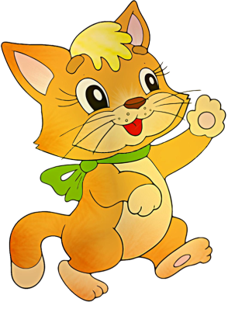Все пушистые цыплятки, Любопытные ребятки. Мама спросит: «Где же вы?» Цыплята скажут: «Пи-пи-пи!» Курочка - хохлатушка по двору гуляла, Деток созывала: «Ко-ко-ко, ко-ко-ко, Не ходите далеко!» Ходит по двору петух, Аж захватывает дух. Как увидит он зерно, Закричит: «Ку-ка-ре-ку!» Вышел котик погулять, Решил цыпленка напугать. Стал подкрадываться сразу, И мяукнул громко: «Мяу!» Ловко прыгает лягушка, У ней толстенькое брюшко, Выпученные глаза, Говорит она: «Ква-ква!»

**Игра – драматизация «Гуси-лебеди»**

**Цель:** развивать у детей артистические способности, создать психологический комфорт. Умение понимать детей содержание сказки. Развивать связную речь, мышление, память. Последовательно выполнять события, координировать свои действия с сюжетом. Воспроизводить образы через пластику тела, жесты, голос, мимику. Формировать интерес к театрализованным играм.

Воспитатель: В одной небольшой деревеньке жила – была дружная семья: мама, папа, дочка Машенька и братец Иванушка. Недалеко, в лесу, жила Баба Яга и служили ей Гуси – лебеди. Гуси - лебеди летят, Всё узнать они хотят. Высоко они летят! И на Ванечку глядят. /Гуси улетают. Ванечка машет им рукой/ Воспитатель: Улетели в облака… К дому подойдем пока. / Из домика выходят батюшка, матушка, Машенька, подходят к Ванечке/. Картина 2 Батюшка: Мы на ярмарку поедем Вам подарки покупать! Матушка: Вы друг друга берегите, Никуда не уходите. Машенька: С Ваней стану я играть Мы вас будем дома ждать. / Батюшка и матушка садятся на лошадку, скачут и поют/. Эй, лошадка, нас в город вези! Ты скорее, скорее иди. Мы на ярмарку едем вдвоём Мы подарки домой привезём. / Уезжают. Маша и Ваня машут им/ Подружек: Маша. Маша! Пойдём- ка играть! Песни петь, у березки плясать. / Убегают/ Маша: Милый братец мой, послушай: Поиграй один, Ванюша! Здесь на травке посиди Никуда не уходи! / Убегает/ Воспитатель: И остался Ванюша один… А Гуси - лебеди тут как тут… (Гуси – лебеди берут Ваню и улетают) … и унесли с собой… А Маша в это время на лугу с подружками… Картина 3 / Выходят дети в русских костюмах/ Хоровод «А я по лугу…» Подружка: А давайте в «Катерину» Игра «Две подружки Катеньки» Маша: Разошлись друзья, подружки Побегу скорей к Ванюшке. / Ищет Ваню/ Ваня, Ваня, отзовись! Где ты, братик, покажись! Воспитатель: Маша Ваню не нашла. По дорожке побрела. Картина 4 Песня Маши: По опушке реченька синяя течет. По дорожке к реченьке Машенька идет. Ты скажи мне реченька, братца как найти. К батюшке и матушке с ним домой прийти. Речка: Поешь моего киселька Дорога твоя далека. Присядь, отдохни, я скажу Дорогу тебе покажу. Гуси - лебеди Бабы Яги Братца Ванечку в лес унесли! Маша: Некогда кисель мне пить, Надо братца воротить! В лес к Яге должна бежать. Надо Ваню мне спасать! /Бежит к Яблоньке. / Яблонька, голубушка Маше помоги! Про гусей - лебедей Маше расскажи! Яблонька: Съешь моё яблочко, Маша. Я знаю про горе твоё! Ты яблочки с веток сорви, В дорогу с собой их возьми. Маша: Яблочки я не сорву! 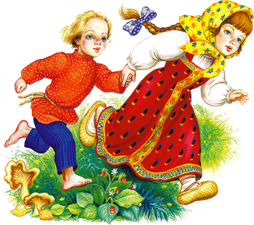Их в дорогу не возьму. В лес к Яге должна бежать, Надо Ваню мне спасать! /Бежит к Печке/. Маша: Печка, голубушка, Маше помоги! Про Гусей - лебедей Маше расскажи. Печка: Печка, ух, стоит! Из печи дым валит. А в печи, а в печи Пироги горячи! Ух, поднялись! Ух, испеклись! Маша: Пирожок не стану есть Поважнее дело есть! В лес к Яге должна бежать, Надо Ваню мне спасать! / Убегает/ Картина 5 Воспитатель: А Баба Яга в это время ждет Гусей – лебедей. /Избушка Бабы Яги. Выходит Баба Яга/ Б. Я.: У бабуси, у Ягуси Нет подруг, и нет друзей. И по этой по причине, Завела себе гусей. П-в: А я Баба Яга, костяная нога У-ух. полечу! У-ух, полечу! Где же гуси? Где же гуси? Как же грустно мне, бабусе. Где Ванюшка, принесли? Кыш! Пошли, пошли, пошли! Б. Я.: Ну-ка, Ваня, покажись! Ну-ка, Ваня, покружись! Здесь теперь ты будешь жить Мне, Яге, будешь служить! Можешь в шишки поиграть, Я устала, пойду спать! / Уходит/ Воспитатель: И ушла Яга на печь Ваня сел её стеречь. 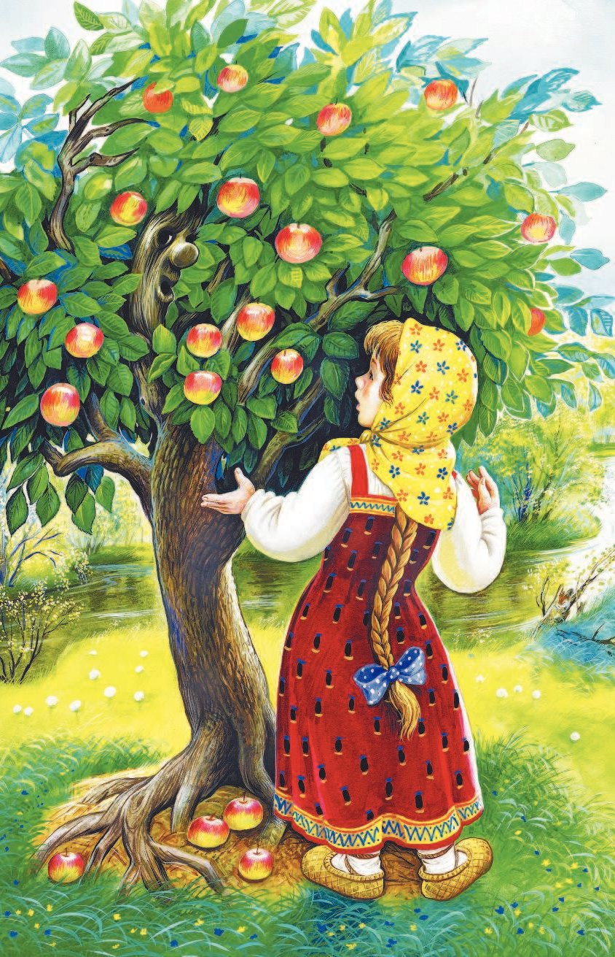 Только страшно очень Ване Мы об этом знаем с вами. Он пошел в волшебный лес. Лес тот - чудо из чудес! /Звучит музыки Леса. / Картина 6 Ваня: Машенька, Машенька! Ты меня найди! Машенька, Машенька, ты меня спаси! Не хочу в лесу я жить! Не хочу Яге служить! /Выбегает Маша/ Маша: Я спасу тебя, Ванюша! Только ты меня послушай: Надо быстро нам бежать Может нас Яга догнать! /Маша и Ваня бегут к Речке/ - Спрячь нас, голубушка Речка! Речка: Пожалуйста! /Бегут к Яблоньке/

- Спрячь нас, голубушка Яблонька!

Яблонька: Пожалуйста!

/Бегут к Печке/

- Спрячь нас, голубушка Печка!

Печка: Пожалуйста!

/Гуси подлетают к Печке/

Печка: Пых. / Гуси улетают/

Маша с Вайей выходят из - за Печки:

- Спасибо! / бегут домой/

Картина 7

Воспитатель: Только прибежали Ваня, и Маша домой, а тут батюшка с матушкой

приехали…

/На сцене изба. Приезжают батюшка с матушкой/

Эй, лошадка, домой нас вези!

Ты скорее, скорее иди!

Мы на ярмарке были вдвоём

Мы подарки детишкам везём!

Воспитатель: Обрадовались Ваня с Машей.

/Ваня и Маша обнимают батюшку и матушку…

Все выходят вперед, выстраиваются/

Воспитатель: Мы вам сказку рассказали и порадовали вас!

Все: Сказка ложь, да в ней намек

Добрым молодцам урок!

**Игра – драматизация «Теремок»**

**Цель:** учить детей брать на себя роль, выполнять движения в соответствие с

ролью, формировать у детей живой интерес к театральной игре, побуждать к двигательной импровизации, закрепить и расширить знания

детей о животных и их повадках, развивать эмоциональность,

движения, воспитывать дружеские взаимоотношения, умение прийти на

помощь.

Стоит в поле теремок. Бежит мимо мышка - норушка. Увидела теремок,

остановилась и спрашивает:

-Терем, теремок! Кто в теремочке живет?

Никто не отзывается.

Вошла мышка в теремок и стала в нем жить. (Шьет одежду.)

Прискакала к теремку лягушка-квакушка и спрашивает:

- Терем - теремок! Кто в тереме живет?

- Я, мышка-норушка, а ты кто?

- А я, лягушка-квакушка!

- Иди ко мне жить!

Лягушка прыгнула в теремок, стали они вдвоем жить. (Лягушка варит кашу)

Бежит мимо зайчик - побегайчик. Остановился и спрашивает:

- Терем - теремок! Кто в тереме живет?

- Я, мышка - норушка!

- Я, лягушка - квакушка! А ты кто?

-А я, зайчик - побегайчик!

- Иди к нам жить!

Заяц скок в теремок! Стали они втроем жить. (Заяц колет дрова.)

Идет лисичка - сестричка.

Постучала в окошко и спрашивает:

- Терем-теремок! Кто в тереме живет?

- Я, мышка - норушка!

- Я, лягушка - квакушка!

- Я, зайчик - побегайчик!

- А ты кто?

- А я, лисичка - сестричка!

- Иди к нам жить!

Забралась лисичка в теремок. Стали они вчетвером жить. ( Лиса метет пол.)

Прибежал волчок серый бочок, заглянул в дверь и спрашивает:

- Терем-теремок! Кто в тереме живет?

- Я, мышка - норушка!

- Я, лягушка - квакушка!

- Я, зайчик - побегайчик!

- Я, лисичка - сестричка!

- А ты кто?

-А я волчок серый бочок!

- Иди к нам жить!

Волк и влез в теремок. Стали они впятером жить. (Волк колет дрова)

Все они в теремке дружно живут, песни поют. Вдруг идет мимо медведь

косолапый. Увидел теремок, услыхал песни, остановился и заревел во всю мочь:

- Терем, теремок! Кто в тереме живет?

- Я, мышка – норушка!

- Я, лягушка - квакушка!

- Я, зайчик - побегайчик!

- Я, лисичка - сестричка!

- Я, волчок серый бочок!

- А ты кто?

- А я, мишка всех давишка! Хочу теремок раздавить!

Медведь берется за ширму и тихонечко ее потрясывает. Звери убегают за

ширму прячутся там.

А мишка садится на стульчик и ревет приговаривая:

- Плохо, плохо одному скучно, скучно одному!

Звери выходят из-за ширмы и зовут:

- Иди к нам мишка будем вместе жить!

Выстраиваются звери в одну шеренгу и все вместе говорят:

- В теремочке будем жить

Крепко накрепко дружить

Вместе будем мы трудиться

Будем петь и веселиться!



